109-1基隆市立中山高中高二(二忠二孝)第三次段考地理科試題
- 單一選擇題:每題3分
- （ ）現今中美洲的經濟活動仍深受早期殖民統治的影響，哪些敘述最能表現中美
洲的經濟特色？(甲)資金、技術仍依賴歐美國家；(乙)經濟發展易受國際市
場波動；(丙)中美洲各國經濟結構互補佳；(丁)進出口貿易呈現不平等交換；
(戊)傳統農業發展多有工業支持。 (A)甲乙丁 (B)甲丙戊 (C)乙丙丁
(D)乙丁戊
- （ ）在全球化的浪潮下，各國利用本身條件優勢，來因應新國際分工帶來的挑戰，下列不同經濟發展程度的國家中，哪一因應做法最為合理？ (A)衣索比亞－抓緊關鍵技術，以在全球市場占有利潤 (B)荷蘭－先透過代工，穩定國內經濟發展 (C)臺灣－致力於產業結構的轉型，提升國家影響力 (D)中國－不斷輸出國內原料，以求穩定外匯成長
- （ ）關於國際分工與新國際分工的特徵或差異，下列敘述何者正確？ (A)國際分工下，管理部門位於開發中國家 (B)新國際分工下，管理部門位於已開發國家或新興工業化國家 (C)國際分工下，產品的原料來自於已開發國家 (D)新國際分工下，產品的原料來自於已開發國家
- （ ）非洲河川受到地形影響，下游河段的地勢落差往往高於上游地區，如果要欣賞壯闊的瀑布、急流，反而應該往下游尋找。上述的河川特性，對非洲地區主要造成下列何種影響？ (A)河川缺乏水力發電效益 (B)曲流、河階地形相當發達 (C)外人難以利用河運進到非洲內陸 (D)人口多集中於河流中上游的沖積平原
- （ ）非洲時常發生饑荒，與下列哪些因素相關？(甲)頻繁內戰，導致耕地荒蕪； (乙)缺乏節育觀念，出生率居高不下；(丙)市場小，歐美各國不願出口農產品至非洲；(丁)大量種植經濟作物排擠糧作。 (A)甲乙丙 (B)甲乙丁 (C)甲丙丁 (D)乙丙丁
- （ ）下圖顯示某國農業土地利用隨著高度增加而變化。請問該國家最可能位於下
列哪組經緯度涵蓋範圍內？
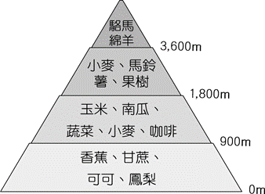
(A)（45°N-50°N, 20°E-27°E） (B)（25°N-30°N, 80°E-87°E） (C)（35°S-40°S, 58°W-65°W） (D)（0°-5°S, 80°W-87°W）
- （ ）曉明參加印第安文明12日遊，他先從美國洛杉磯到達墨西哥，欣賞阿茲特克
文明的水上花園，接著到巴西體驗熱帶雨林的原始生活，最後到阿根廷著名的
伊瓜蘇大瀑布遊覽。請問他沿路上所經過的國家，其經濟活動依序為何？
國家 | 甲 | 乙 | 丙 | 丁 | 戊
輸出品 | 咖啡、鐵礦、汽車、棉花 | 小麥、肉類、羊毛、皮革 | 咖啡、香蕉、花卉、蔗糖 | 蔗糖、菸草 | 石油、銀礦、汽車
(A)甲丙戊 (B)戊丙甲 (C)戊丁甲 (D)戊甲乙
- （ ）附圖是某農作物傳播到世界各地種植的時空示意圖，圖中數字表示農作物流傳到該地的時間（世紀），箭頭則代表傳播的方向。請根據圖上資料判斷，該農作物最可能為下列哪項？
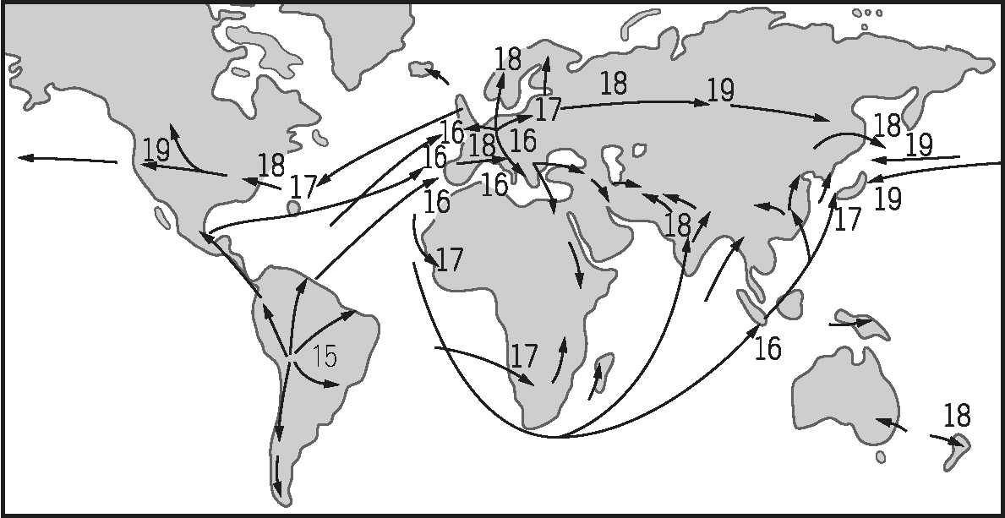
(A)馬鈴薯 (B)小米 (C)稻米 (D)小麥
- （ ）梵蒂岡為全球天主教的信仰中心。請問教宗欲前往海外傳福音，下列哪一個地區的天主教信徒最多？ (A)南亞 (B)北美洲 (C)中南美洲 (D)東南亞
- （ ）南美洲面積廣大，形成不同的氣候區。依南美洲各地的氣候特徵來看，下列何條虛線以南地區的年均溫最低？ (A)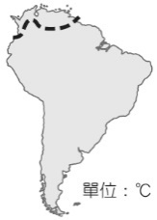 (B)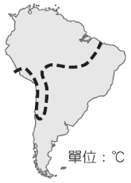 (C)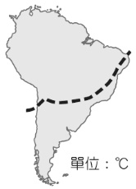 (D)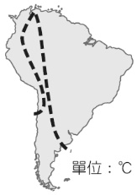
- （ ）在聯合國討論議案時，非洲國家具有一定的影響力，主要原因為何？ (A)人口成長為各洲第一 (B)幼年人口比例高於各洲 (C)經濟成長率最高的洲 (D)國家數眾多，居各洲之冠
- （ ）中南美洲國家部分地區農民，依賴種植咖啡為生。當國際咖啡價格暴跌時，農民生活便無以為繼，此種現象與下列哪些農業生產的特性關係密切？ (甲)精緻農業；(乙)生態農業；(丙)科技化農業；(丁)農業專業化；(戊)殖民地式經濟。 (A)甲乙 (B)乙丁 (C)丙戊 (D)丁戊
- （ ）中南美洲各國受地形、洋流和盛行風的影響，氣候類型多樣。殖民式經濟色
彩濃厚，產業發展多以出口為導向。一些國家為了追求經濟成長，擴張耕地
以發展農、牧業，導致熱帶雨林遭到大面積砍伐。砍伐雨林不僅對全球氣候
造成衝擊，也使中南美洲生物多樣性降低。請問下列哪些事實，最足以解釋
「中南美洲殖民式經濟色彩濃厚」？(甲)大部分國家平均國民所得屬中高或中
低所得國家；(乙)低緯地區熱帶栽培業發達，中緯地帶畜牧業鼎盛；(丙)都
市化程度雖高，但首要型的都市體系型態普遍；(丁)1980～2010年，平均
HDI由0.573增加為0.704；(戊)輸出以農牧礦產品為主，輸入以工業產品為
大宗。 (A)甲乙丙 (B)甲乙丁 (C)乙丙戊 (D)丙丁戊
- （ ）漠南非洲各國多為低度發展國家，請問這些國家普遍具有哪些特徵？(甲)平均壽命較低；(乙)高離婚率；(丙)低識字率；(丁)人均能源使用量高。 (A)甲丙 (B)甲丁 (C)乙丙 (D)乙丁
- （ ）照片是瑞士某品牌的巧克力，其外型係以當地馬特洪峰的山峰為靈感設計而成，成為當今風行的巧克力品牌。請問該商品的原料作物種植，最可能具有下列哪項特徵？
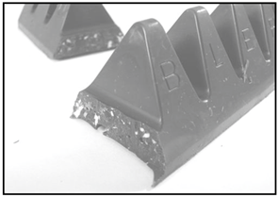
(A)北美農場主人透過飛機方式噴灑農藥 (B)南美農場利用羊駝載運農業生產資材 (C)西非童工在農場裡受到不公平的對待 (D)西亞農場透過坎井設施取得灌溉水源
- （ ）中美洲主要位於赤道與回歸線之間，下列有關中美洲各地的氣候，具有下列哪三項特色？(甲)中美地峽東側沿海因為迎東南信風，呈雨林氣候；(乙)中美地峽西側因為背東北信風，呈莽原氣候；(丙)中美洲內陸高原與山地氣候涼爽宜人，人口聚集；(丁)中美洲北部因副熱帶高壓及涼流影響，成為乾燥氣候。 (A)甲乙丙 (B)甲乙丁 (C)甲丙丁 (D)乙丙丁
- （ ）表為中南美洲國家的社會經濟相關資料。請問造成這種現象的成因和下列何者關係最大？
統計年代 | 國家 | 最富有10%的人口擁有  全國總收入比例(%) | 最貧窮10%的人口擁有  全國總收入比例(%)
2010 | 阿根廷 | 32.3 | 1.5
2010 | 墨西哥 | 37.5 | 2.0
2009 | 巴西 | 42.9 | 0.8
2010 | 哥倫比亞 | 44.4 | 0.9
2010 | 秘魯 | 36.1 | 1.4
2010 | 巴拉圭 | 41.1 | 1.0
(A)共產制度 (B)大地主制 (C)出口導向 (D)產業轉型
- （ ）圖為西非殖民時期所建的鐵路與主要都市分布圖，鐵路名稱如油棕線、可可線等，造成此種交通路線分布特徵最主要的原因為何？
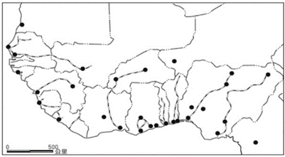
(A)奴隸買賣 (B)資源開發 (C)軍事控制 (D)建立移民據點
- （ ）跨國企業布局全世界，卻也帶來許多問題，例如造成「反全球化」，以下哪些是「反全球化」的主因？(甲)環境災難；(乙)貧富鴻溝；(丙)核心與邊陲的不對等關係；(丁)設廠於他國增加企業成本。 (A)甲乙丁 (B)甲乙丙 (C)甲丙丁 (D)乙丙丁
- （ ）小玉在網路上交了一位筆友，這位筆友在E-mail回信中寫著：「我的國家北部有回歸線通過，但因我和家人住在高地上，故並不覺得熱。我最喜歡吃的食物是托提亞──玉米做成的煎餅，它也是我們日常生活中的主食。這裡還有我的照片，你覺得我像不像西班牙和印第安人的混血？……」從上面的內容可推測小玉的筆友應住在哪裡？ (A)巴西 (B)墨西哥 (C)秘魯 (D)阿根廷
- 題組題:每題3分
◎圖(一)為非洲某一國家進出口商品占總貿易額的圓餅圖。請問：
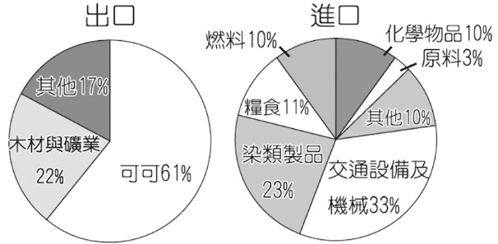 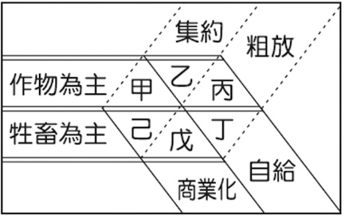
圖(一) 圖(二)
- （ ） 該國最可能位於非洲何處？ (A)沙黑爾 (B)剛果盆地 (C)東非高原 (D)幾內亞灣沿海
- （ ）由該國進出口商品結構，反映出該國具有下列哪兩項經濟特徵？(甲)貿易呈現出超；(乙)殖民地式經濟；(丙)已進入工業化階段；(丁)糧食可能不足自給。 (A)甲乙 (B)甲丙 (C)乙丁 (D)丙丁
- （ ）依圖(一)判斷，該國的農業經營型態最接近上圖(二)中何種類型？ (A)甲 (B)乙 (C)丙 (D)丁
◎某人到非洲某地旅行時寫道：「從機場到市區的公路寬闊又平整，公路兩邊麥田、葡萄園、橄欖園到處可見。進入市區後，歐式(建築相當普遍，中心區的主幹道兩邊有好多露天咖啡館，我挑個位子坐下，一邊品著中東式的濃咖啡，一邊看有軌電車從眼前叮叮噹噹地駛過，感覺簡直和歐洲毫無分別。不過，這裡的咖啡館幾乎全是男性工作人員與顧客，看不到女性。」請問：
- （ ）該地區最可能位於哪一自然景觀帶？ (A)熱帶莽原景觀帶 (B)溫帶常綠林景觀帶 (C)溫帶灌木林景觀帶 (D)溫帶落葉林景觀帶
- （ ）該地區農業和市區景觀具有濃厚歐洲色彩，主要和哪些國家的殖民經驗有關？ (A)英國、荷蘭、義大利 (B)荷蘭、德國、西班牙 (C)英國、法國、比利時 (D)法國、西班牙、義大利
◎購買力平價（PPP）是根據各國不同物價水準計算出來的等值係數。經以PPP調整後的各國平均每人GDP，其單位為國際元（international dollar），常被用來比較各國人民富有程度。國際貨幣基金（IMF）公布，2013年全球以PPP調整的人均GDP（國際元），以及國家總體GDP（美元）前十名的國家，如表所示。請問：
以PPP調整的人均GDP（國際元） |  |  |  | 國家總體GDP（美元）
排名 | 國家 | 排名 | 國家 | 排名 | 國家 | 排名 | 國家
1 | 卡達 | 6 | 挪威 | 1 | 美國 | 6 | 英國
2 | 盧森堡 | 7 | 阿拉伯聯合大公國 | 2 | 中國 | 7 | 巴西
3 | 新加坡 | 8 | 瑞士 | 3 | 日本 | 8 | 俄羅斯
4 | 汶萊 | 9 | 美國 | 4 | 德國 | 9 | 義大利
5 | 科威特 | 10 | 沙烏地阿拉伯 | 5 | 法國 | 10 | 印度
- （ ）全球平均每人最富有的十個國家，各有其致富的原因。其中以下列哪項因素致富的國家數最多？ (A)知識產業發達 (B)精緻農業鼎盛 (C)金融事業繁榮 (D)自然資源豐富
- （ ）就理想的行星風系而言，全球國家總體GDP（美元）前十名的分布，以哪個風帶為數最多？ (A)西風帶 (B)東北信風帶 (C)東南信風帶 (D)副熱帶高壓帶
- （ ）以PPP調整的人均GDP，和國家總體GDP的世界排名不一致，最主要的影響因素為何？ (A)國土大小不一 (B)人口數量有別 (C)產業結構複雜 (D)民族組成多元

第三、四大題直接在題目卷上作答
總分(手寫):

年 班 座號： 姓名

三、非選擇題(6分)
- 三角貿易時期，許多非洲人以奴隸身分前往美洲，請問他們在美洲主要從事哪兩項產業？ (2分)
答:

- 對已開發國家而言，國內多半從事產值較高的①_________________產業，所得較高，資本累積迅速，發展程度較高；開發中國家就業結構則以②_______________為主，所得較低，發展相對遲緩。參考圖，請問：
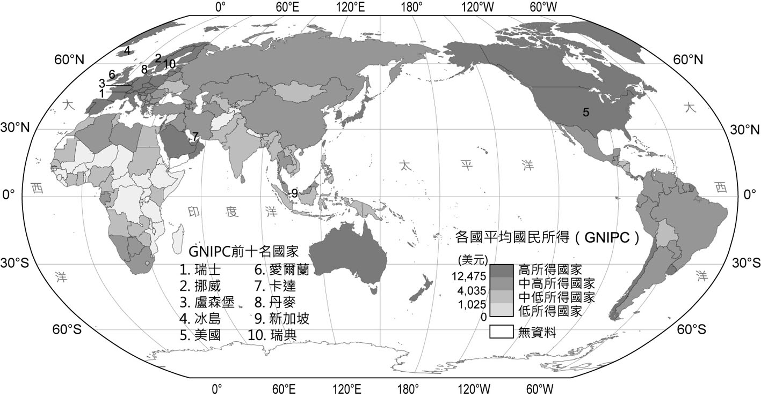
(1)1～3名分別為：瑞士、挪威、盧森堡。
(2)其中居第7名的卡達，原因可能為：③__________________資源
(3)中國GNIPC 世界排名遠低於GDP，原因可能為：④________________________

背面尚有題目

- 混合題
- 南北戰爭後，加勒比海地區所生產的香蕉已經無法滿足美國對於香蕉的需求，
因此香蕉產地擴大至中美洲地區，但是香蕉採收後，為避免香蕉過度成熟，必須以
冷藏設備保存，且盡快送至消費者手中。
而美國鐵路企業家──基斯，在哥斯大黎加興建連結首都與港口之間的鐵路後，拿下該鐵道99年的經營權與鐵道周圍80萬英畝免稅土地種植香蕉，隨後成立聯合果品公司。聯合果品公司在中美洲當地政府的支持下，開闢一座座的香蕉園，並自由使用當地港口設施，憑藉著先進的冷藏設備延緩香蕉成熟；相比之下當地的小蕉農，根本無力與聯合果品公司競爭，只能任由其所產的香蕉被低價收購。
後來聯合果品公司更大量收購土地種植經濟作物，使得中美洲傳統糧食作物──玉米產量減少，不足以供應國內需求，因此糧食仰賴進口，其中有四成的糧食來自美國。中美洲平均一年消費六百萬噸玉米，卻有三百萬噸的玉米仰賴進口。
1951年瓜地馬拉總統阿本茲，宣布將聯合果品公司在瓜地馬拉大片因巴拿馬病而休耕的土地，約占瓜國可耕地面積的七成，收歸國有後分發予無耕地可耕的貧民，但引起該公司強烈不滿。曾任職於聯合果品公司的美國國務卿杜勒斯於1954年策動阿本茲的競爭對手阿馬斯從宏都拉斯入侵，導致阿本茲辭職，落魄的流亡墨西哥。請問：
- 文章所述的農業活動類型為何？（1分）
答:

- 除了香蕉之外，中美洲地區還大量種植哪些農產品，成為該地區的主要經濟作物？（寫出兩項才給分）(1分)
答:

- 被稱為香蕉共和國的國家，在經濟、國家發展上有哪些困境？（2分）
答:

- 請閱讀資料，回答下列問題：
資料一：每逢「G20」開會前，幾乎都有反全球化示威者。不只G20，只要是各種國際經濟合作會議，都是反全球化的舞臺。以前的反全球化觀點，主要是較為激進的「左派人士」訴求發展中與已開發國家區之間的不平等而示威。但現在的反全球化運動卻是在全球化受益最多的發達國家獲得最多的支持。現在，全球化程度最為徹底的地區，恰恰就是對全球化質疑程度最高的地區。
資料二：全球化的支持者提出了許多的事實與和各種數據，說明全球化如何推動經濟與社會的進步，增加人類的福祉的結論。但也看到全球化之下，的確存在著嚴重、甚至不斷加劇的發展不平衡及貧富分化。這不僅存在於人與人之間，也存在於一國之內的不同區域之間，以及不同國家之間。
- 根據資料一及已知概念，有何因素促進全球化的進行？（1分）
答:

- 參考以上資料及運用你所理解的知識，你認為全球化是否加劇發展不平衡及貧富分化？舉出你的觀點（2分）
答:

- 委內瑞拉已故總統查維茲在任期間，積極推動拉丁美洲的區域整合，憑藉著委內瑞拉的獨特資源與周遭鄰國合作。例如：甲國因為與美國交惡，被美國下令禁運各項物資，委國因此提供廉價的獨特資源，協助甲國維護政權。一時之間，委內瑞拉成為拉丁美洲的領袖。
然而查維茲過世後，適逢該獨特資源的國際價格遽降，使得委內瑞拉國內也出現經濟危機，自顧不暇，逐漸讓其他國家嶄露頭角，有機會可以取代委內瑞拉的地位，成為拉丁美洲的新領袖。請問：
- 上文中委內瑞拉的獨特資源是什麼資源？（1分）
答:

(2) 請寫出一項拉丁美洲地區在推動區域整合時，可能會面臨的困境。可從拉丁美洲各國的經濟和外交面向說明。（2分）
答:

